Neutrino 38
1
Promieniowanie elektromagnetyczne jest wszechobecne w naszym życiu. Jego najważniejszym naturalnym źródłem pozostaje Słońce. Istnieje jednak tak- że wiele sztucznych źródeł promieniowania, takich jak telewizory, kuchenki mikrofalowe, telefony komórkowe, lampy, urządzenia do obrazowania rentge nowskiego itp. Rozwój technologii doprowadził do tego, że urządzenia wy- twarzające i wykorzystujące fale elektromagnetyczne stały się powszechnym elementem naszej codzienności. W związku z tym pojawia się naturalne pyta- nie o ich wpływ na nasze zdrowie. Zagadnienie to stanowi ważny temat prac naukowych, w które zaangażowani są badacze i pracownicy służby zdrowia na całym świecie. Czasem zdarza się jednak, że brak zrozumienia podstawo- wych właściwości promieniowania i mechanizmów jego oddziaływania na żywe komórki doprowadza do nieporozumień. W mediach spotyka się na przykład stwierdzenia, że promieniowanie emitowane przez urządzenia bezprzewodo- we może powodować autyzm u dzieci, a w sklepach dostępne są nakładki na telefon chroniące przed falami radiowymi. Aby uniknąć komercyjnych pułapek i świadomie korzystać z nowoczesnych technologii zapraszam Czytelnika na krótki wykład dotyczący wpływu promieniowania elektromagnetycznego na or- ganizm.
Fale elektromagnetyczne
Falą nazywa się zjawisko rozchodzenia się w przestrzeni zaburzenia. Na przy- kład fala powstająca na wodzie to przemieszczanie się zaburzenia, które pole- ga na drganiu cząsteczek wody, a fala meksykańska na stadionie to zaburzenie polegające na wstawaniu i siadaniu kibiców. Fale elektromagnetyczne to drga- nia pola elektrycznego i pola magnetycznego, które mogą się przemieszczać zarówno w ośrodkach materialnych (powietrze, woda, drewno) jak i w próżni. Ruch falowy jest związany z transportem energii. Podczas propagacji fali nie dochodzi natomiast do transportu materii – ani w przypadku fal elektromag- netycznych, które z natury mogą się rozchodzić nawet w próżni, ani nawet w przypadku fal mechanicznych (fal na wodzie, na stadionie, fal dźwiękowych), które do zaistnienia potrzebują co prawda materii, jednak jej przemieszczenie podczas ruchu fali ma wyłącznie charakter lokalny.
Energia fal elektromagnetycznych zależy od ich częstotliwości, czyli ilości drgań na sekundę. Im większa jest częstotliwość fali elektromagnetycznej, tym większa jest przenoszona przez nią energia.
Widmo promieniowania elektromagnetycznego
Podział fal według częstotliwości nazywa się widmem promieniowania elek- tromagnetycznego (rys. 1). Tradycyjnie widmo dzieli się na obszary, między którymi nie ma jednak wyraźnych granic. Fale o częstotliwościach rzędu kilku tysięcy herców (kHz) należą do zakresu długich fal radiowych. Fale ma- jące częstotliwości rzędu miliona herców (MHz) to radiowe fale średnie, a te o częstotliwości rzędu dziesięciu milionów herców (10 MHz) to radiowe fale krótkie. Wyższe od nich częstotliwości znajdują się w paśmie radiowym FM (około 100 MHz) oraz w pasmach telewizyjnych (od około 100 do około
Promieniowanie elektromagnetyczne i jego wpływ na organizm człowieka

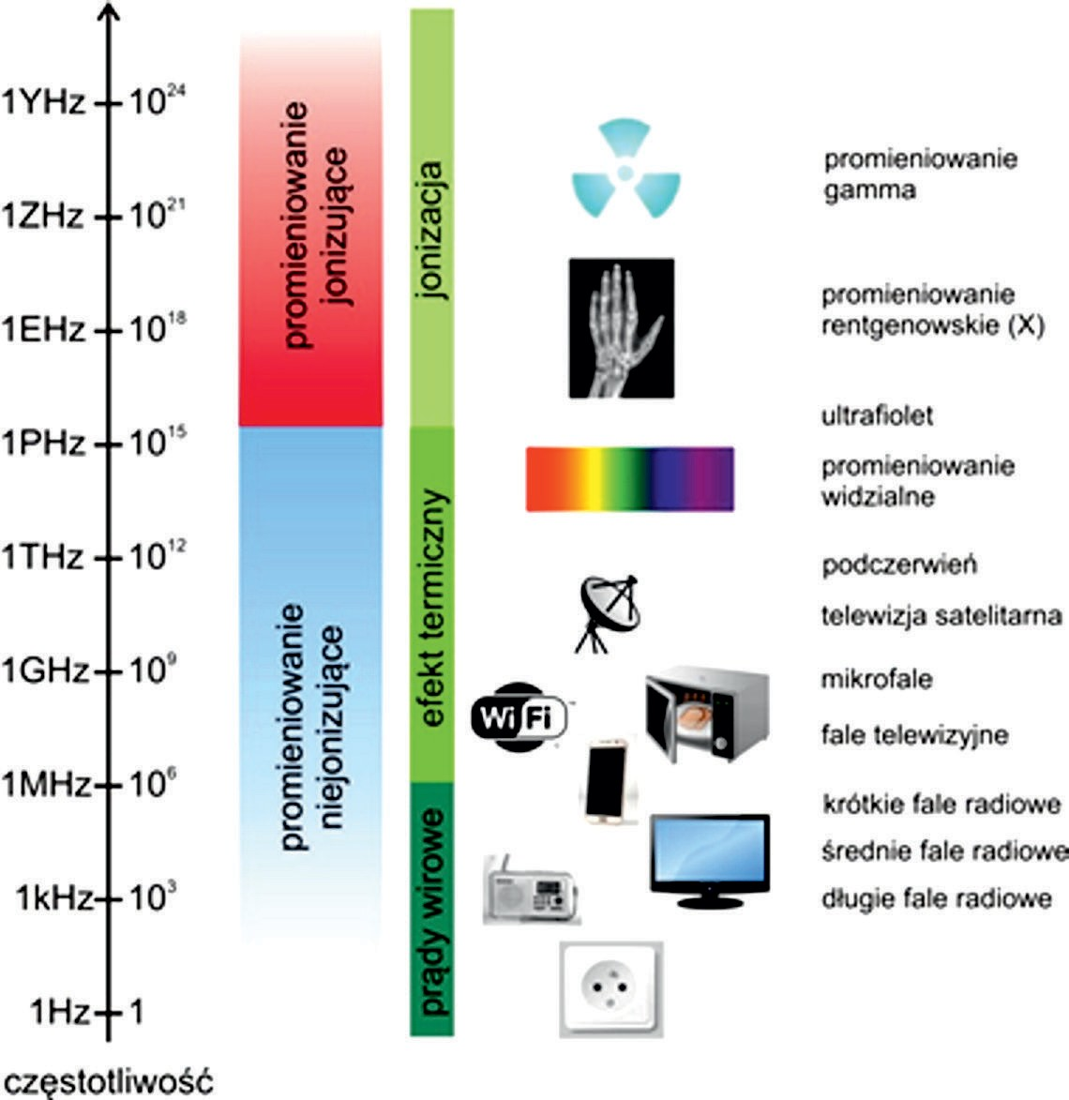

2
Neutrino 38
900 MHz). Zakres fal od około jednego miliarda herców (1 GHz) do około trzy- stu miliardów herców (300 GHz) nosi nazwę pasma mikrofalowego. Telefony komórkowe pracują na częstotliwościach 0,9 GHz, 1,8 GHz lub 1,9 GHz. Czę- stotliwość dla sieci WiFi to 2,4 GHz lub 5 GHz, a kuchenki mikrofalowe pra- cują na częstotliwości 2,45 GHz. Około 10 GHz znajduje się pasmo nadawania telewizji satelitarnej, a radary wykorzystują częstotliwości bliskie 100 GHz. Następne pasmo to podczerwień, rozciągająca się od około trzystu miliar- dów herców (300 GHz) do czterystu trzydziestu bilionów herców (430 THz). Zakres od 430 THz do 770 THz odpowiada promieniowaniu widzialnemu, przy czym najniższe częstotliwości odpowiadają barwie czerwonej, a najwyższe
– barwie fioletowej. Kolejne pasmo to nadfiolet, od 770 THz do około 30 bi- liardów herców (30 PHz). Jeszcze większe częstotliwości mają promieniowanie rentgenowskie (promieniowanie X) oraz promieniowanie gamma, których za- kresy częściowo się pokrywają.
Rys. 1. Widmo promieniowania elektromagnetycznego

Neutrino 38
3
Wpływ promieniowania na organizm
Efekty biologiczne oddziaływania z promieniowaniem elektromagnetycznym zależą od ilości pochłoniętej energii, czasu ekspozycji oraz od wrażliwości da- nej tkanki. Ważna jest także całkowita objętość, w której pochłonięta zostanie energia. Do najważniejszych skutków oddziaływania promieniowania z materią należą: indukowanie prądów wirowych, wzrost temperatury oraz jonizacja.
Moc źródła promieniowania to ilość emitowanej energii przypadająca na jednostkę czasu. Jednostką mocy jest wat (W). Na przykład moc kuchenki mi- krofalowej to od około 700 do 1200 W, a moc routera WiFi to około 100 mW, czyli 0,1 W.
Natężenie promieniowania to moc przypadająca na jednostkę po- wierzchni. Jednostką natężenia jest W/m2. Natężenie promieniowania zazwy- czaj bardzo szybko maleje z odległością. Dwukrotne zwiększenie dystansu od źródła powoduje, że natężenie zmniejsza się czterokrotnie. Dla przykładu, na- tężenie fal radiowych w odległości 500 m od nadajnika o mocy 100 kW wynosi 0,03 W/m2. Ponieważ człowiek odczuwa termiczne skutki promieniowania o na- tężeniu około 4 W/m2, to wpływ fal radiowych zaobserwujemy dopiero jeśli zbliżymy się do takiego nadajnika na odległość mniejszą niż 45 m.
Współczynnik absorpcji swoistej, skrótowo określany SAR (ang. speci- fic absorption rate) jest miarą szybkości, z jaką energia jest pochłaniana przez ciało człowieka. Współczynnik ten mierzy się przy użyciu tzw. fantomów, czyli przedmiotów wykonanych z materiałów o właściwościach zbliżonych do tkanek ludzkiego ciała, w których umieszcza się czujniki pomiarowe. Wartość współ- czynnika SAR jest mierzona w obszarze, w którym pochłaniana jest więk- szość sygnału. Na przykład, w przypadku mierzenia parametrów telefonów komórkowych czujniki umieszcza się w fantomie symulującym ludzką głowę, w obszarze położonym w pobliżu anteny telefonu. Dopuszczalne poziomy SAR dla różnych urządzeń są określone przez przepisy prawa. W Unii Europejskiej współczynnik SAR dla telefonów komórkowych nie może przekroczyć 2 W/kg w obszarze o masie 10 g absorbującej większość sygnału.
Fale radiowe, telewizyjne i mikrofale
Poniżej częstotliwości 1 MHz promieniowanie elektromagnetyczne może powo- dować powstawanie prądów wirowych. Prądy te płyną głównie po powierzchni ciała i mogą powodować pobudzenie komórek nerwowych i mięśniowych, co objawia się uczuciem mrowienia. Aby jednak doszło do takich efektów natę- żenie pola elektromagnetycznego musi być odpowiednio duże. Dlatego w po- bliżu źródeł fal o dużym natężeniu (np. stacji przekaźnikowych i transformato- rowych) znajdują się odpowiednie ostrzeżenia, ograniczające wstęp na teren tych obiektów.
W zakresie od 1 MHz do 300 GHz dominującym efektem oddziaływania fal elektromagnetycznych z materią jest wzrost temperatury (tzw. efekt termicz- ny). Wynika on z tego, że podczas ekspozycji część energii promieniowania zostaje pochłonięta i zamieniona na energię wewnętrzną (termiczną). W or- ganizmach żywych lokalny wzrost temperatury jest częściowo kompensowa- ny w procesie termoregulacji, w którym energia cieplna jest rozprowadzana po całym ciele wraz z krążącą krwią. Szkodliwy wpływ wzrostu temperatury można jedynie zaobserwować w obszarach nieukrwionych, takich jak np. ro- gówka oka.

4
Neutrino 38
Podczerwień
Wpływ promieniowania podczerwonego na organizm również objawia się prze- de wszystkim wzrostem temperatury napromieniowanej tkanki. Efekty ter- miczne promieniowania wykorzystuje się do celów leczniczych, między innymi do uzyskania miejscowej poprawy ukrwienia w leczeniu procesów zapalnych i przyspieszenia procesów gojenia. Po przekroczeniu określonego poziomu natężenia podczerwień może powodować oparzenia skóry oraz choroby oczu (zaćma, degeneracja naczyniówki lub siatkówki). Skóra człowieka jest wyposa- żona w receptory, które reagują na nadmierny wzrost temperatury wywołując uczucie bólu, co stanowi główny mechanizm obronny przed poparzeniami. Jed- nak gałka oczna, nieposiadająca takich receptorów, powinna być szczególnie chroniona (np. w hutnictwie).
Promieniowanie widzialne
Fale z zakresu widzialnego rejestrowane są przez komórki fotoczułe znajdujące się na siatkówce oka. W następstwie absorpcji światła przez te komórki, z siat- kówki wysyłane są do mózgu impulsy nerwowe, które po odpowiednim prze- tworzeniu dają obraz obserwowanego przez nas przedmiotu. Intensywne pro- mieniowanie widzialne może powodować efekty termiczne oraz fotochemiczne (szczególnie światło niebieskie i fioletowe o największej energii). Przemiany fotochemiczne to reakcje zachodzące na skutek pochłonięcia przez cząsteczki promieniowania o odpowiednio dużej energii. Na skutek absorpcji promienio- wania cząsteczka może ulec wzbudzeniu, co w konsekwencji może albo pro- wadzić do jej rozpadu, albo do serii reakcji chemicznych z innymi cząstecz- kami. Niektóre z tych reakcji mogą doprowadzić do uszkodzenia lub zmiany aktywności biologicznej cząsteczki. Prawdopodobieństwo zajścia reakcji foto- chemicznych rośnie wraz z natężeniem promieniowania i jego częstotliwością. Fale elektromagnetyczne z niebieskiego krańca zakresu widzialnego o dużym natężeniu emitowane są na przykład podczas spawania, w trakcie którego na- leży używać specjalnych okularów chroniących siatkówkę oka przed nadmier- ną ekspozycją. Ponieważ większość z nas spędza dużo czasu przed różnymi rodzajami ekranów (komputery, smartfony, tablety), w celu zminimalizowa- nia ryzyka związanego z długotrwałym oddziaływaniem światła niebieskiego na siatkówkę oka, zaleca się także redukowanie intensywności emitowanego światła oraz nieużywanie niebieskich tapet ekranowych.
Ultrafiolet
Fale z zakresu ultrafioletu niosą z sobą większą energię niż promieniowanie widzialne i z tego powodu zwiększa się prawdopodobieństwo wystąpienia reak- cji fotochemicznych w tkance wystawionej na działanie tego promieniowania. Na skutek pochłonięcia dużej dawki ultrafioletu przez komórki skóry pojawia się tzw. rumień skórny, po którego ustąpieniu wzrasta ilość barwnika melani- ny, czyli pojawia się opalenizna. Długotrwałe narażenie na wysokie natężenia promieniowania ultrafioletowego przyspiesza proces starzenia się skóry oraz wywołuje oparzenia słoneczne i zmiany nowotworowe. Jednak niewielkie dawki tego promieniowania są konieczne do wytwarzania przez orga-
nizm witaminy D oraz pozwalają leczyć niektóre choroby skóry (np. łuszczycę).


Odpowiedź 1. Promieniowanie jonizujące.
Odpowiedź 2. Wzrost temperatury.
Odpowiedź 3. Promieniowanie o wysokim natężeniu z zakresu mikrofal,
podczerwieni i promieniowania widzialnego oraz promieniowanie jonizujące
(ultrafiolet, X, gamma).
Neutrino 38
5
Promieniowanie jonizujące
Fale o częstotliwości wyższej od 3 PHz (część ultrafioletu, promieniowanie rentgenowskie i gamma) obejmuje się wspólną nazwą promieniowania joni- zującego. Nazwa pochodzi stąd, że energia fali o częstotliwości wyższej niż 3 PHz jest wystarczająca do tego, żeby wybić elektron z powłoki atomowej, przekształcając tym samym atom w jon. Przy czym, im większe natężenie pro- mieniowania i czas jego oddziaływania, tym większe prawdopodobieństwo, że nastąpi jonizacja. W konsekwencji może dojść do zerwania wiązań pomiędzy atomami i doprowadzenia tym samym do zmian w strukturze cząsteczek. Po- nieważ struktura molekuł biologicznych bardzo silnie wpływa na ich funkcje, pochłonięcie przez cząsteczkę promieniowania o odpowiednio dużej energii może doprowadzić do istotnych zakłóceń w funkcjonowaniu komórek. Zmia- ny spowodowane napromieniowaniem są częściowo usuwane dzięki naturalnie zachodzącym w organizmie procesom naprawczym. Jeśli jednak uszkodzona cząsteczka nie zostanie prawidłowo zrekonstruowana to jej wadliwe funkcjo- nowanie może prowadzić do zwyrodnienia lub obumarcia komórki. Najgorsze konsekwencje mają uszkodzenia cząsteczek DNA, ponieważ zmiany w kodzie genetycznym mogą spowodować przekształcenie się komórki w komórkę no- wotworową. Oddziaływanie promieniowania jonizującego na komórki ma cha- rakter statystyczny: ten sam rodzaj promieniowania i taka sama dawka za każdym razem może wywołać inną reakcję lub też brak jakiejkolwiek reakcji. Również czułość tkanek na promieniowanie jonizujące zmienia się w szero- kim zakresie. Najbardziej podatne na promieniowanie są te komórki, które szybko się rozmnażają. To dlatego najbardziej wrażliwe są organy krwiotwór- cze i tkanki rozrodcze, a najmniej – mózg i mięśnie. Te same procesy, które doprowadzają do śmierci zdrowych komórek pod wpływem napromieniowania są wykorzystywane do zabijania komórek nowotworowych, co stanowi podsta- wę radioterapii nowotworów. Promieniowanie rentgenowskie jest powszechnie stosowane w diagnostyce medycznej, jednak ze względu na potencjalne ryzyko uszkodzeń ogranicza się ekspozycję do minimum, a w przypadku dzieci lub kobiet w ciąży preferuje się alternatywne metody obrazowania (np. metodę rezonansu magnetycznego wykorzystującą fale z zakresu radiowego).
W ramach podsumowania proponuję Czytelnikowi krótki test.
Pytanie 1: Jaki rodzaj promieniowania może spowodować nieodwracalne zmiany w komórce, potencjalnie prowadzące do pojawienia się komórek nowotworowych?
Pytanie 2: Jaki jest główny efekt napromieniowania mikrofalami?
Pytanie 3: Przed którym promieniowaniem należy szczególnie chronić oko?
KC

